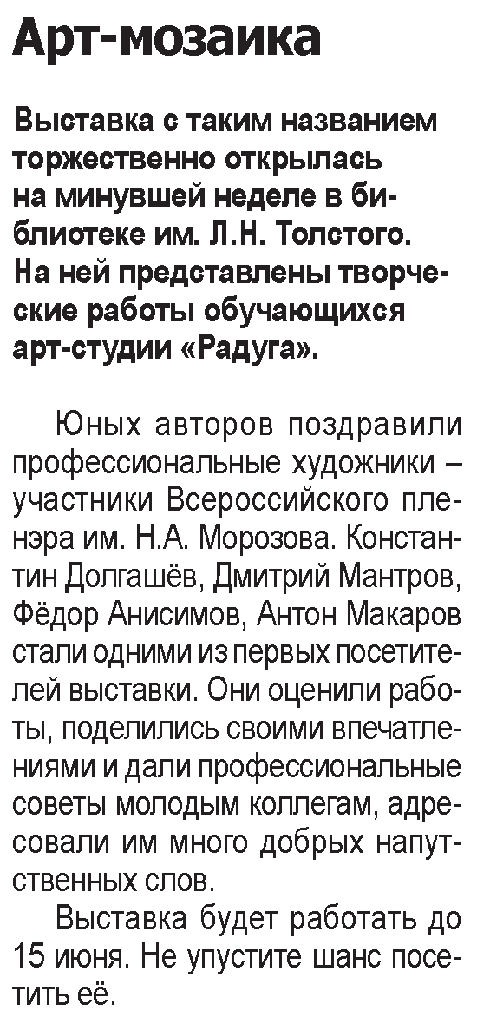

**Арт-мозаика // Наша газета. – 2021. – 19 мая. – С. 7.**